青岛市电子税务局新版登录方式
常见问题解答

一、电子税务局新版登录方式上线意义
- 我是一名纳税人，在使用电子税务局新版登录系统时，感觉登录很麻烦，增加了纳税人负担，为什么要上线新版登录系统？
答：青岛市电子税务局新版登录系统是根据《中华人民共和国密码法》、《中华人民共和国数据安全法》、《中华人民共和国个人信息保护法》等规定以及国家税务总局的统一工作安排进行的，采用了包括企业登录穿透到人、必须输入用户名密码、密码加短信或密码加扫脸双因子验证等安全手段以保障纳税人和缴费人的数据安全，防范用户信息被盗用、冒用的风险。
- 新版登录系统上线后，旧版登录系统还能用吗？
答：青岛市电子税务局在启用新版登录方式初期，将采用双轨运行模式，旧版登录将保留一段时间，以方便纳税人的正常使用。

二、用户注册
- 自然人用户如何完成电子税务局注册？
答：自然人点击自然人业务下方的【用户注册】，通过身份信息校验、基本信息填写和人脸识别认证后，即可完成注册。注册后的自然人可通过自然人业务入口登录电子税务局。
- 登录电子税务局时提示“该用户未注册”，这是什么原因？如何操作？
答：本次升级后，所有新增用户（无论是企业的办税人员或纯自然人办税）都需要先前往电子税务局自然人业务左下方的【用户注册】模块，完成自然人用户注册。
- 在电子税务局进行用户注册为什么一定要刷脸？登录电子税务局后，是否还需要提高实名认证等级？
答：用户注册过程中需一并完成实名认证，实名认证将作为完成用户注册的前提，新增用户在完成电子税务局用户注册后，其实名等级为四级。存量用户若未完成扫脸认证的，其实名等级为三级，可进入【账户中心】—【个人实名等级】中使用青岛税务APP（手机税税通）进行扫脸认证，从而提升实名等级至四级；或者在电子税务局办理关键业务时，系统会提示纳税人进行扫脸认证，从而提升实名等级至四级。
- 我是一名外籍人士，现在想注册电子税务局用户，但是注册时选择外国护照却走不下去这个注册流程，该怎么办？
答：对于使用外国护照、中华人民共和国外国人工作许可证（A类）、中华人民共和国外国人工作许可证（B类）或中华人民共和国外国人工作许可证（C类）这4种证件的，请先前往办税服务场所采集实名信息，再通过电子税务局完成用户注册。
对于使用居民身份证、港澳居民来往内地通行证、台湾居民来往大陆通行证、中国护照、外国人永久居留身份证（外国人永久居留证）、中华人民共和国港澳居民居住证或中华人民共和国台湾居民居住证这7种证件的，可以直接通过电子税务局网页版或青岛税务APP（手机税税通）注册用户。
- 我在注册电子税务局用户时，就是我本人在扫脸，但是扫脸怎么扫都不通过，该怎么办？
答：（1）请您确认能否清晰拍摄人脸图像，比如环境光线较暗、采集背景出现其他人脸等均为影响因素。
- 如确认无法进行实名核验，请前往线下办税服务大厅进行实名信息采集。

三、纳税人的用户密码规则
- 企业业务登录入口取消了企业密码，我没有个人密码，我现在要为企业办税该如何登录？或者我忘记有没有个人密码了怎么办？
答：企业业务、自然人业务、代理业务等入口的个人用户密码为原电子税务局自然人账户密码。个人用户密码的初始密码为证件号码后六位。使用初始密码登录的，登录后系统会要求自然人修改密码，修改完成后用户需要重新登录。新的个人用户密码即是修改后的密码。
如果忘记密码或者不记得自己是否有个人用户密码，可以直接到登录页面右下方【忘记密码】来设置新密码。
- 自然人初始密码都是证件号码后6位，凡是知道我身份证号码的人，能否用我的个人用户密码登录电子税务局？
答：电子税务局采用双因子登录，第一验证因子为账号密码，即使账号密码通过后，也需要第二验证因子通过验证，即短信验证或刷脸验证通过后才能登录进电子税务局。只有账号和密码不能登录电子税务局。
- 我该如何修改个人用户密码？
答：三种方式，一是通过首页【忘记密码】功能，通过短信或者扫脸验证找回密码，二是进入企业或自然人【账户中心】的【个人密码修改】模块自行修改，三是通过以初始密码登录后系统会弹出提示框，提示重新设置新密码。

四、用户登录
- 我可以使用哪些认证方式登录网页端电子税务局？
答：登录网页端电子税务局的认证方式包括密码登录和扫码登录。密码登录支持用户名密码、手机验证码、证件号码、税务数字证书（金税盘、税控盘或税务UKey）等登录方式；扫码登录支持“青岛税务APP扫码登录”、“个人所得税APP扫码登录”、“电子营业执照扫码”。
注意：①对于扫码登录，纳税人在青岛税务APP登录时，如登录的为企业业务，则扫描网页版二维码后，网页版电子税务局登录的也为企业业务；同理，如登录的为个人业务，则扫描网页版二维码后，网页版电子税务局登录的为个人业务。
②纳税人通过个人所得税APP扫码登录的为个人业务。
纳税人通过个人所得税APP扫码登录的前提是该纳税人在青岛市电子税务局和个人所得税APP上都完成了用户注册和实名认证，并已在个人所得税APP上登录。
- 我是一家建筑安装企业，我现在从企业业务入口登录时，怎么没法选择报验户身份了？那我要登录报验户办税怎么登呢？
答：本次升级后，跨区域报验户和跨区域税源登记纳税人从电子税务局网页端企业业务下的特定主体入口登录。
登录进电子税务局后，鼠标移至右上角“欢迎，某某纳税人”，点击【切换主管税务机关】，即可切换跨区域报验户、跨区税源登记纳税人身份。
- 登录界面的用户名是什么?之前我没有用户名的要怎么添加和修改？
答：用户名是个人用户账号的一种，可以用来登录电子税务局。在用户注册时可以进行设置，若已经注册过的自然人可以通过【账户中心】的【个人信息管理模块】进行添加和修改。用户名一年可修改一次。
- 我在登录电子税务局的环节，密码输错次数过多，现在账号被锁定了，请问怎么办？
答：一天内同一认证方式连续失败5次的，账号自动锁定。账号被锁后，用户可以直接使用页面右下方的“忘记密码”模块修改密码后重新登录，或等待次日零时系统自动解锁。
- 登录电子税务局过程中，短信验证显示手机号码为空，这是什么原因？我该怎么登进电子税务局？
这个手机号可能已被他人使用或数据重复，所以手机号码被置空。用户可以选择右下方的“扫码验证”改用刷脸验证进行登录。登录成功后，进入【我的信息】—【账户中心】—【个人信息管理】—【手机号码修改】模块，添加新的手机号码。或者直接通过电子税务局登录页面的【找回手机号码】功能设置新的手机号，【找回手机号码】模块不能使用个人初始密码（身份证后六位）找回手机号码。
- 登录企业业务时，提示“未查询到您与该企业的关联关系信息”，该如何解决？
答：可能您与该企业确实没有人企关联关系，需要联系该企业发起添加流程；如果您与该企业确实存在关联关系，您可以进入您的自然人账户中心，在【企业授权管理】—【已授权企业】中点击”同步数据”，进行数据补齐。
- 我可以用不同手机号登录电子税务局吗？
答：电子税务局新版登录方式支持一个人拥有多个手机号码。您可以通过账户中心的个人信息管理维护模块添加多个手机号码。该模块的手机号码，不管是默认还是其他手机号都可以进行登录。
- 电子税务局网页版登录界面右上角有一个扫码登录，这和密码登录中的扫码验证的区别是什么?
答：电子税务局网页版登录界面的扫码登录需本人首先登录青岛税务APP或个人所得税APP。而密码登录第二步的扫码验证使用青岛税务APP则无需登录，通过APP首页右上角“扫一扫”功能直接刷脸验证。
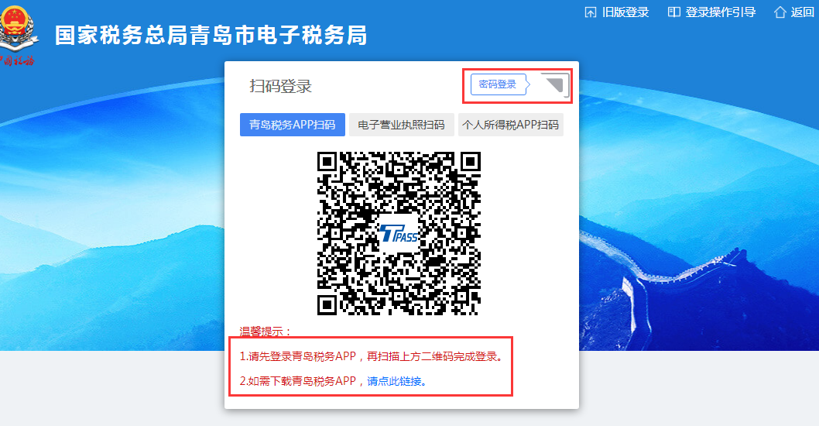
- 我之前没有在电子税务局实名，现在能否登录网页端电子税务局办理自然人业务，如社保业务等?
答：上线后，登录电子税务局必须要实名后才能登录，自然人可以在注册用户之后，通过自然人登录进入电子税务局，办理自然人业务。如果未实名的自然人想办理个人社保业务，可以通过青岛税务微信公众号进行社保缴费业务。
- 特定主体登录包含什么？以前的版本和现在的版本有什么区别？
答：特定主体登录包含报验户登录和跨区税源登记纳税人登录。旧版登录只有报验户登录，新版登录增加“跨区税源登记纳税人”登录。旧版登录需要录入企业的统一社会信用代码/纳税人识别号，获取报验户信息后，选择要登录的报验户，录入企业密码，进行验证码验证，进入电子税务局。新版登录取消企业密码的录入，需要录入办税人员的居民身份证号/手机号码/用户名和个人用户密码，验证方式增加了扫码验证。验证成功后，选择报验户/跨区税源户，进入电子税务局。
- 我是记账公司，如何登录已经签订代理协议的企业？
答：您可以通过代理业务进行登录，快捷登录方式需要输入代理机构社会信用代码/纳税人识别号及代理人员个人信息，通过短信或扫码认证成功后，选择被代理企业。证书登录方式需要先插入数字证书介质（金税盘、税控盘、税务UKEY），录入证书密码，通过短信或扫码认证成功后，选择被代理企业。
- 代理企业登录的时候，新旧版有什么区别？
答：旧版代理登录需要录入代理企业的统一社会信用代码/纳税人识别号和企业密码，进行短信验证码验证，登录后，选择被代理企业。新版登录分为“快捷登录”和“证书登录”，“快捷登录”去掉原先的企业密码录入，新增录入手机号/居民身份证号/用户名和个人用户密码，验证方式旧版是短信验证，新版新增扫码验证。选择被代理的企业后，进入电子税务局。
- 我是缴费人，如何办理社保费业务？
在新版登录中，企业纳税人（缴费人）登录后，点击“我要办税”-“社会保险费”，进入社保费功能。或者是通过登录界面中，免登录功能中的“社保费登录”，进入社保费电子税务局登录界面，录入社保注册的用户名和密码，进行登录，办理社保费业务。
在新版登录中，自然人纳税人（缴费人）登录后，点击“我要办税”-“社会保险费”，进入社保费功能。或者是通过登录界面中，免登录功能中的“社保费登录”，进入社保费电子税务局登录界面，录入社保注册的用户名和密码，进行登录，办理社保费业务。
- 我登录企业时提示“未查询到您与该企业的关联关系”,如何解决？
答：情况1：请与该企业进行确认，是否存在人企关联关系，或者“自然人业务”登录后进入自然人账户中心“已授权企业”模块查看，如果没有，请让该企业法人或财务负责人在企业账户中心发起添加办税人员流程。
情况2：关联关系存在确实，并且是以手机号码进行登录的。说明您输入的手机号码可能已被其他人使用，可以使用证件号码进行登录，登录后请在账户中心对手机号码进行修改。

五、账户中心
- 法定代表人和财务负责人办税具备什么权限？
答：法定代表人和财务负责人默认拥有最高的权限，可通过电子税务局设置办税人员（即办税员、开票员），且仅法定代表人、财务负责人有权限通过账户中心添加或删除办税人员。
- 法定代表人如何绑定自己与企业之间的关联关系？
答：法人在税务部门完成税务信息确认后，系统自动绑定法定代表人与企业之间的关联关系，法定代表人完成用户注册后，即可在电子税务局登录界面选择企业业务并以法定代表人身份进行登录。
- 财务负责人如何绑定自己与企业之间的关联关系？
答：已在税务机关完成身份信息报告（指在税务机关已完企业信息登记的，比如线上新办纳税人套餐、线下一照一码信息登记等）的企业，其财务负责人需通过电子税务局的自然人业务入口进入【账户中心】或企业业务入口登录页面去确认授权为该企业财务负责人身份后，即建立其与企业的关联关系。完成后，财务负责人可在登录界面选择企业业务并以企业身份进行登录。
- 企业如何添加办税员、开票员?
答：为了避免办税人员个人身份信息被盗用，企业与办税人员之间需通过双向确认（目前仅支持企业发起授权，办税人员进行确认）完成关联关系建立。建立关联关系的办税人员可以在授权范围内为纳税人办理税费业务。
添加路径：法定代表人、财务负责人从企业业务入口登录电局后，在【账户中心】的【添加办税人员】模块进行添加。被添加办税人员通过电子税务局的自然人业务入口进入【账户中心】或企业业务入口登录页面去做确认授权。若办税人员未在电子税务局注册个人账号的，企业无法新增该办税人员，系统将提示该办税人员尚未注册，应由办税人员先完成注册后，再添加该办税人员。
举例：A公司想要新增一名办税人员小王，于是A公司的法定代表人张总通过电子税务局新增了办税人员小王,税务机关通过电子税务局向小王推送待确认的授权信息。小王登录电子税务局对推送的授权信息进行刷脸确认后（通过人脸认证方式登录电子税务局的无需重复刷脸确认），关联关系即建立，小王成为A公司办税员。
- 我是企业财务负责人，我们企业的办税员离职，我该如何删除这名办税人员？
答：企业（法定代表人与财务负责人）可通过电子税务局【账户中心】-【现有办税人】中删除功能或办税服务场所直接删除办税人员，解除其与本企业的关联关系。
- 我曾经是某企业的一名办税人员，我现在已经离职了，但我在个人账户中心看到还是这个企业的办税员身份，我该如何解除与企业的关联关系？
答：办税人员申请解除关联关系的，可通过电子税务局自然人业务入口—【企业授权管理】—【已授权企业】中的删除功能线上解除关联关系，或前往办税服务场所办理关联关系解除业务。
- 办税人员登录后能否直接切换在企业内的不同身份？是否需要退出后重新登录？
答：办税人员在同一企业存在多种身份的，以企业业务身份登录电子税务局后，可在【账户中心】—【身份切换】模块切换至企业内的不同身份，无需退出重新登录。
举例：办税人员小明在A公司同时担任财务负责人和办税员，以A公司办税员身份登录电子税务局后，可在【账户中心】—【身份切换】模块切换为财务负责人身份。
- 办税人员登录后能否直接切换到其他企业？是否需要退出后重新登录？
答：办税人员在不同企业有多个身份的，以企业业务身份登录电子税务局后，可在【账户中心】—【身份切换】模块切换至关联的不同企业，无需退出重新登录。
举例：张总是多家企业的法定代表人，以A公司法定代表人身份登录电子税务局后，可在【账户中心】—【身份切换】模块切换为其他公司法定代表人身份。
- 我想修改税务数字证书密码，在电子税务局哪个模块办理？
答：登录电子税务局网页版，打开【账户中心】—【税务数字证书】模块，税务数字证书展示税务数字证书信息，提供修改税务数字证书密码功能，修改证书密码需要插入证书才能操作。
- 在历史管理信息中，“清除记录”是什么操作？
答：点击“清除记录”后对应的记录在历史管理信息中不再展示，但对应的记录系统不作删除。

